视频解析P67〜P76：https://www.bilibili.com/video/BV1ym4y1D7RW?p=67

文字解析：下方

校验码概念
以下关于校验码的叙述中，正确的是 （5） 。（2009年下半年）
（5） A. 海明码利用多组数位的奇偶性来检错和纠错
B. 海明码的码距必须大于等于1
C. 循环冗余校验码具有很强的检错和纠错能力
D. 循环冗余校验码的码距必定为1
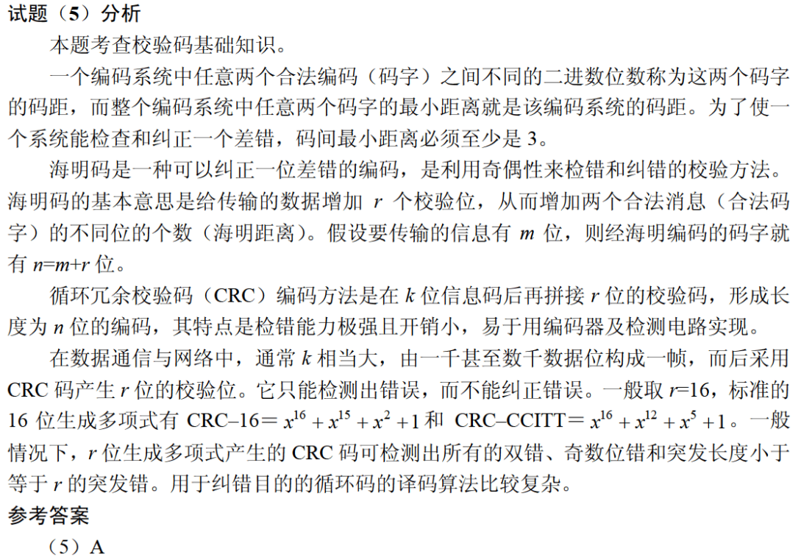

以下关于海明码的叙述中，正确的是 （5） 。（2017年下半年）
（5） A. 海明码利用奇偶性进行检错和纠错
B. 海明码的码距为1
C. 海明码可以检错但不能纠错
D. 海明码中数据位的长度与校验位的长度必须相同
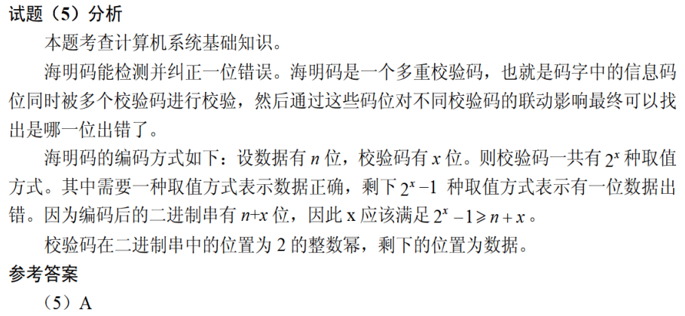

以下关于采用一位奇校验方法的叙述中，正确的是 （5） 。（2018年下半年）
（5） A. 若所有奇数位出错，则可以检测出该错误但无法纠正错误
B. 若所有偶数位出错，则可以检测出该错误并加以纠正
C. 若有奇数个数据位出错，则可以检测出该错误但无法纠正错误
D. 若有偶数个数据位出错，则可以检测出该错误并加以纠正
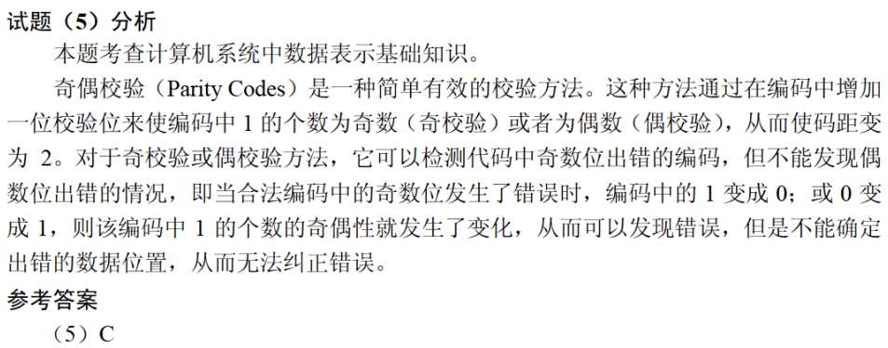

海明码
海明校验码是在$n$个数据位之外增设$k$个校验位，从而形成一个$k+n$位的新的码字，使新的码字的码距比较均匀地拉大。$n$与$k$的关系是 （1） 。（2009年上半年）
（1） A. $2^{k}-1≥n+k$ B. $2^{n}-1≤n+k$
C. $n=k$ D. $n-1≤\text{k}$
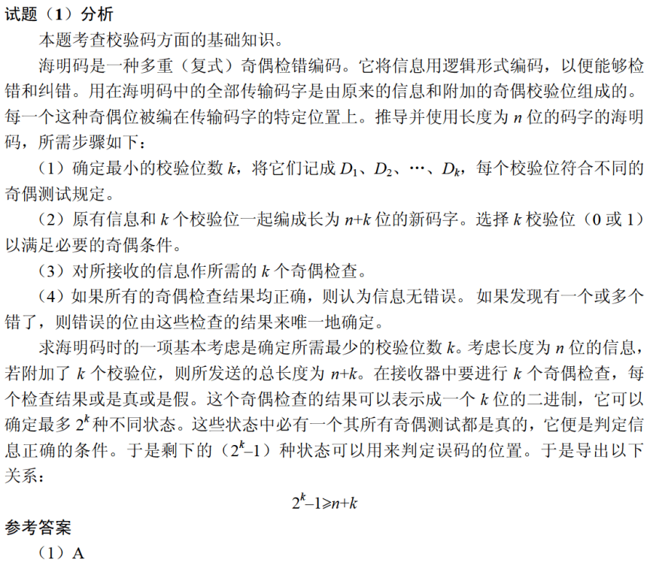

海明码利用奇偶性检错和纠错，通过在$n$个数据位之间插入$k$个校验位，扩大数据编码的码距。若$n$=48，则$k$应为 （3） 。（2014年上半年）
（3） A. 4 B. 5 C. 6 D. 7
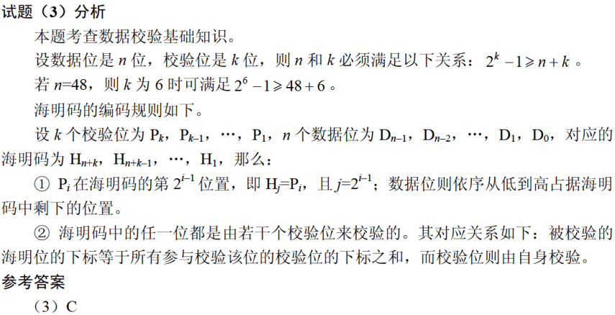

已知数据信息为16位，最少应附加 （4） 位校验位，以实现海明码纠错。（2016年下半年）
（4） A. 3 B. 4 C. 5 D. 6
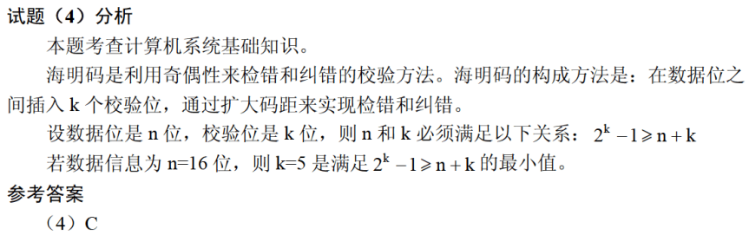

己知数据信息为16位，最少应附加 （5） 位校验位，才能实现海明码纠错。（2017年上半年）
（5） A. 3 B. 4 C. 5 D. 6
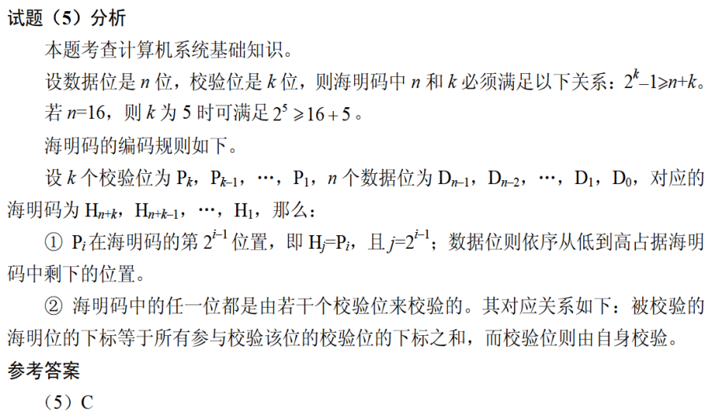

海明码是一种纠错码，其方法是为需要校验的数据位增加若干校验位，使得校验位的值决定于某些被校位的数据，当被校数据出错时，可根据校验位的值的变化找到出错位，从而纠正错误。对于32位的数据，至少需要增加 （4） 个校验位才能构成海明码。
以10位数据为例，其海明码表示为${\text{D}}_{\text{9}}{\text{D}}_{\text{8}}{\text{D}}_{\text{7}}{\text{D}}_{\text{6}}{\text{D}}_{\text{5}}{\text{D}}_{\text{4}}{\text{P}}_{\text{4}}{\text{D}}_{\text{3}}{\text{D}}_{\text{2}}{\text{D}}_{\text{1}}{\text{P}}_{\text{3}}{\text{D}}_{\text{0}}{\text{P}}_{\text{2}}{\text{P}}_{\text{1}}$中，其中${\text{D}}_{\text{i}}\text{（}\text{0}≤\text{i}≤9\text{）}$表示数据位，${\text{P}}_{\text{j}}\text{（}\text{1}≤\text{j}≤\text{4}\text{）}$表示校验位，数据位${\text{D}}_{\text{9}}$由${\text{P}}_{\text{4}}\text{、}{\text{P}}_{\text{3}}\text{和}{\text{P}}_{\text{2}}$进行校验（从右至左${\text{D}}_{\text{9}}$的位序为14，即等于8+4+2，因此用第8位的${\text{P}}_{\text{4}}$、第4位的${\text{P}}_{\text{3}}$和第2位的${\text{P}}_{\text{2}}$校验），数据位${\text{D}}_{\text{5}}$由 （5） 进行校验。（2018年上半年）
（4） A．3 B. 4 C. 5 D. 6
（5） A. ${\text{P}}_{\text{4}}{\text{P}}_{\text{1}}$ B. ${\text{P}}_{\text{4}}{\text{P}}_{\text{2}}$ C. ${\text{P}}_{\text{4}}{\text{P}}_{\text{3}}{\text{P}}_{\text{1}}$ D. ${\text{P}}_{\text{3}}{\text{P}}_{\text{2}}{\text{P}}_{\text{1}}$
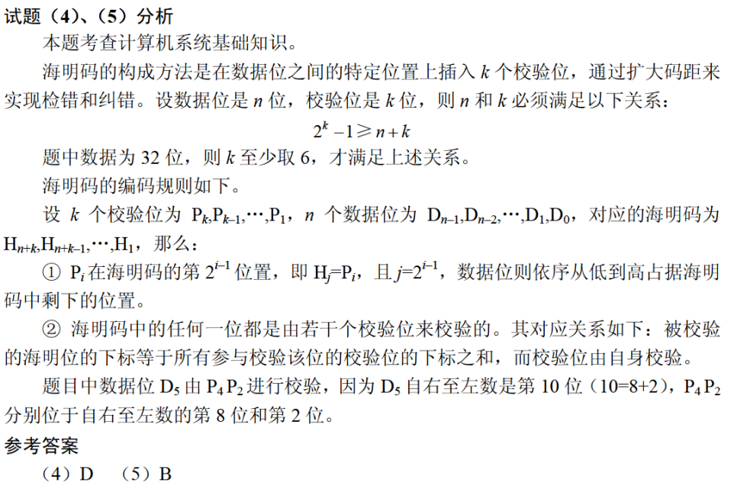

循环冗余码
循环冗余校验码（CRC）利用生成多项式进行编码。设数据位为$k$位，校验位为$r$位，则CRC码的格式为 （2） 。（2012年下半年）
（2） A. $k$个数据位之后跟$r$个校验位
B. $r$个校验位之后跟$k$个数据位
C. $r$个校验位随机加入$k$个数据位中
D. $r$个校验位等间隔地加入$k$个数据位中
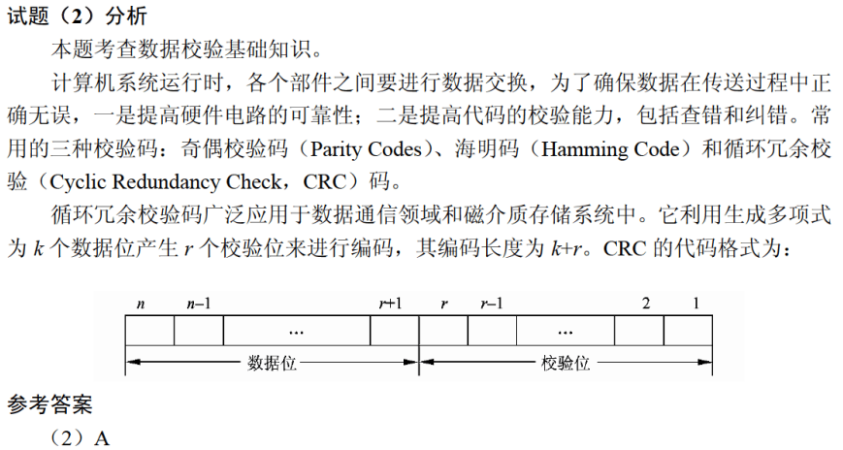

在 （5） 校验方法中，采用模2运算来构造校验位。（2019年上半年）
（5） A. 水平奇偶 B. 垂直奇偶
C. 海明码 D. 循环冗余
